KLASA VI
Lekcja: 08.06.2020r.(poniedziałek)
Temat: Obliczamy pole powierzchni prostopadłościanu i sześcianu
Drodzy uczniowie, na tej lekcji poćwiczycie sobie obliczanie pola powierzchni prostopadłościanu i sześcianu
- Powtórzcie sobie z ostatniej lekcji jak rysuje się siatki prostopadłościanu i sześcianu
- Pole powierzchni prostopadłościanu to suma pól wszystkich jego ścian.

P = P1 + P2 + P3 + P4+ P5 +P6
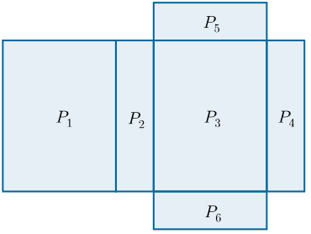
Ważne!
- W prostopadłościanie są trzy pary ścian o tych samych wymiarach, czyli także o tych samych polach: P1 = P3, P2 =P4, P5 = P6
- Pole powierzchni prostopadłościanu możemy także obliczyć, korzystając ze wzorów
P=2∙(a ∙ b + a ∙ c + b ∙ c) lub P=2∙a∙b+2∙a ∙c+2∙b ∙ c

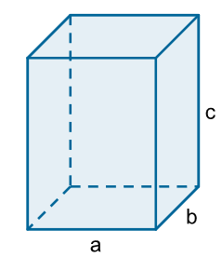
gdzie: a, b i c to wymiary prostopadłościanu.

- Pole powierzchni sześcianu to suma pól wszystkich jego ścian, które są kwadratami. Pole jednego kwadratu o boku długości a wynosi a²
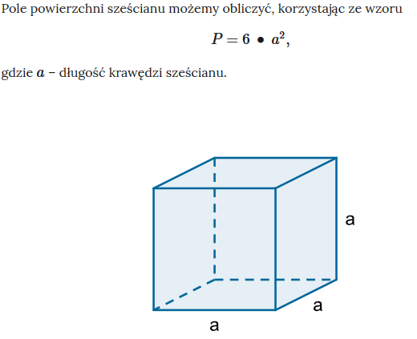
- Wykonajcie zad.9, 10, 11 ze str. 221 z podręcznika, jeżeli mielibyście problemy
z rozwiązaniem tych zad. skorzystajcie z poniższych materiałów:
- https://pistacja.tv/film/mat00246-siatka-prostopadloscianu-i-szescianu?playlist=510
- https://epodreczniki.pl/a/pole-powierzchni-prostopadloscianu-i-szescianu/D1F6txOR1
- https://pistacja.tv/film/mat00247-pole-powierzchni-prostopadloscianu-i-szescianu?playlist=510

- Wykonajcie w ćwiczeniówce ćw.1,2 str. 105
- Dla chętnych zadanie 4, 6 z podręcznika str. 220
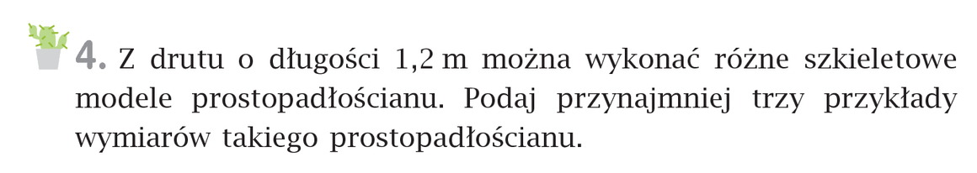
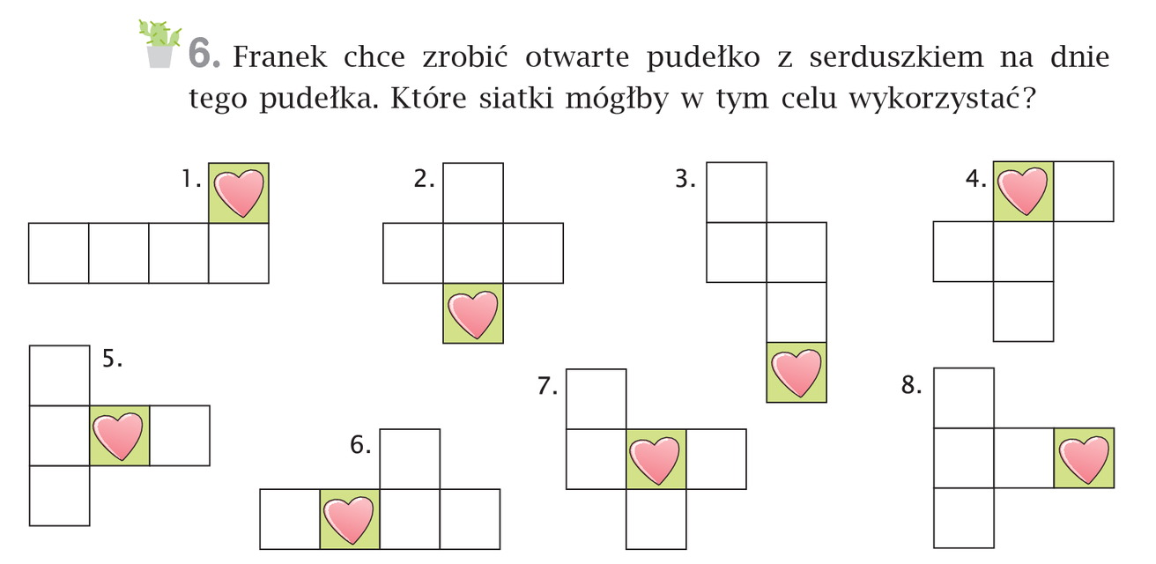
W razie problemów proszę o kontakt .
W poniedziałek oddajecie podręczniki, zatem lekcja odbędzie się o godz.14. zgodnie z wcześniejszymi ustaleniami
Życzę miłej nauki. Pozdrawiam M. Seremak

